MedProtect : Portail Médical Sécurisé

1. Introduction et Contexte du Projet
- Description du Système
  - MedProtect est un portail médical web sécurisé, conçu pour une clinique privée.
  - Il gère des données de santé hautement sensibles et garantit leur protection .
- Objectif de Sécurité
  - Assurer la confidentialité, l'intégrité, et la disponibilité des données médicales sensibles.

2. Interfaces Utilisateurs et Fonctionnalités par Rôle
Le système utilise un Contrôle d'Accès Basé sur les Rôles (RBAC) avec les rôles suivants : Admin → Médecin-Chef → Médecin → Patient.
Rôle | Fonctionnalités Clés
Patient | Consultation du dossier médical personnel, visualisation des résultats et prescriptions, accès sécurisé aux documents de santé, historique médical personnel.
Médecin | Upload sécurisé des résultats patients, mise à jour des dossiers médicaux, vérification de l'historique patient, gestion des prescriptions et diagnostics.
Administrateur | Gestion complète des comptes utilisateurs, supervision de la sécurité, audit des accès et activités, configuration des politiques de sécurité.
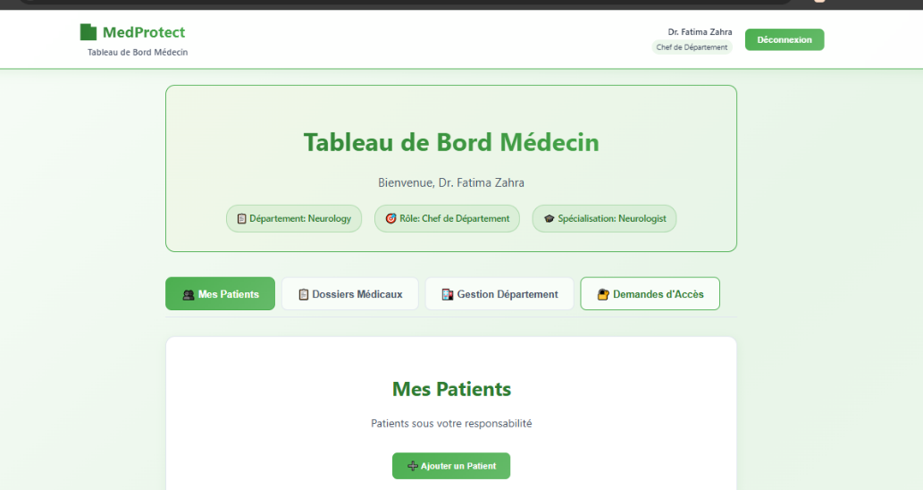
- Accès aux dossiers médicaux : Les restrictions sont appliquées par département.
- Fonctionnalité Azure simulée : Azure RBAC.

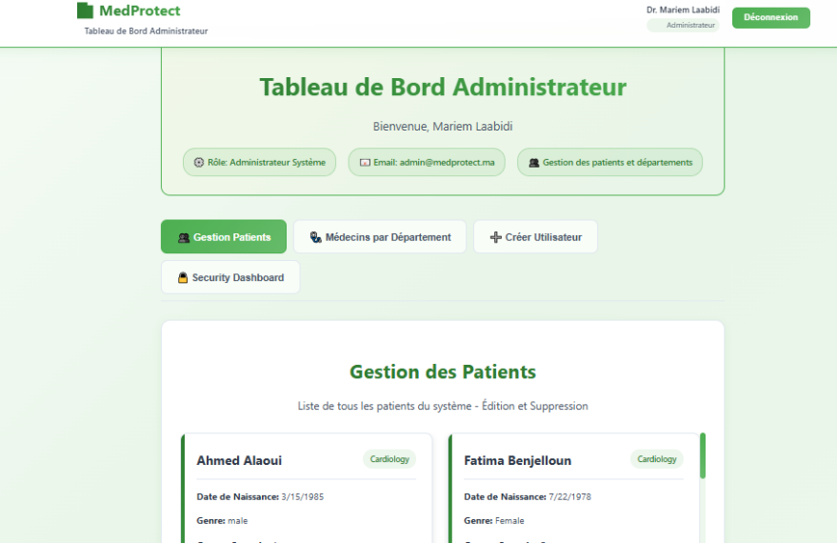
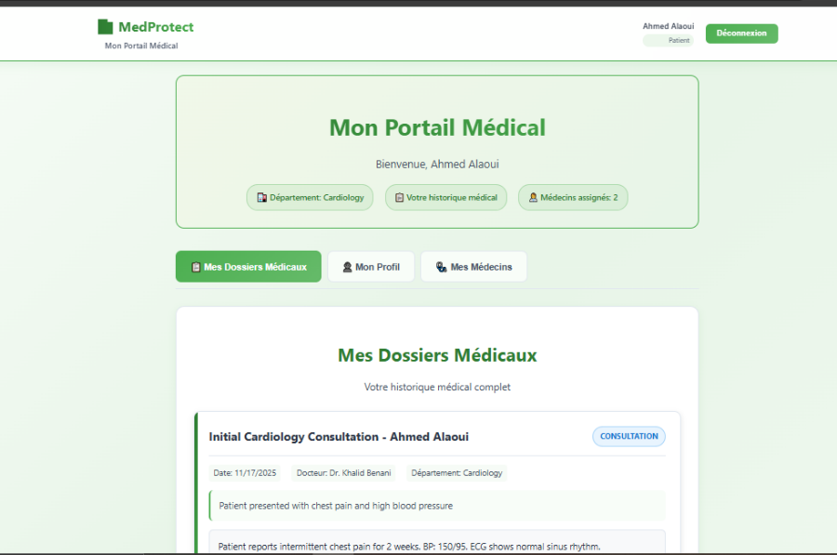

3. Architecture et Contrôles de Sécurité
Cette section détaille les mesures techniques mises en place.

3.1. Chiffrement et Protection des Données (Données au Repos)
- Chiffrement des Données Médicales :
  - Fichiers joints et uploads : AES-256-GCM.
  - Champs texte dans la base de données (Dossiers Médicaux) : AES-256-CBC.
- Gestion des Clés :
  - Simulation d'un Azure Key Vault avec un mécanisme de rotation des clés.
- Protection des Mots de Passe : Utilisation de l'algorithme de hachage bcrypt (User.js).
- Secrets MFA : Encodage Base32 ( mfaService.js).

3.2. Protection des Données en Transit et en Utilisation

État de la Donnée | Canal/Opération | Protection/Mécanisme | Implémentation
En Transit | API | HTTPS/TLS | Configuration production
 | Tokens JWT | Signature HMAC-SHA256 | Auth.js
 | Téléchargements | Flux chiffrés | medicalRecords.js
En Utilisation | Vérification MFA | Validation TOTP | mfaService.js
 | Sessions | Tokens JWT | Middleware d'authentification

3.3. Authentification Multi-Facteurs (MFA)
- Compatible TOTP (RFC 6238), simulant Microsoft Authenticator.
- Validation en temps réel avec une fenêtre de 30 secondes.
- Codes de secours : 8 codes de sauvegarde.
- Fonctionnalité Azure simulée : MFA Protection.

3.4. Sécurité Réseau
- Isolation Réseau :
  - Whitelist IP (simulation d'Azure Private Link).
  - Accès limité aux IP autorisées et restrictions renforcées pour l'externe.
  - Utilisation d'un VPN médical pour les connexions.
- Détection de Patterns Suspects : Monitoring automatique.

4. Classification et Audit

4.1. Classification des Données
Le système repose sur 4 niveaux de sensibilité pour la classification des données (simulant Azure Information Protection):
- Interne : informations basiques et routinières.
- Confidentiel : données sensibles.
- Hautement Confidentiel : dossiers fortement protégés.
- Restreint : accès très limité et autorisations spéciales.

4.2. Mécanismes d'Audit et Supervision
- Audit Complet : Inclut un journal de sécurité et une piste d'audit pour les accès aux dossiers médicaux.
- Tableau de Bord de Sécurité (Security Dashboard) : Permet le suivi en temps réel.
  - L'état du chiffrement.
  - Les tentatives d’accès (internes/externes).
  - Les alertes automatiques.
- Fonctionnalités Azure simulées : Azure Sentinel et Azure Monitor + Logs.

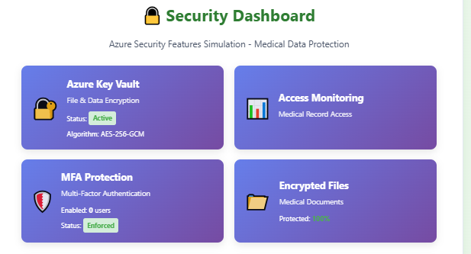
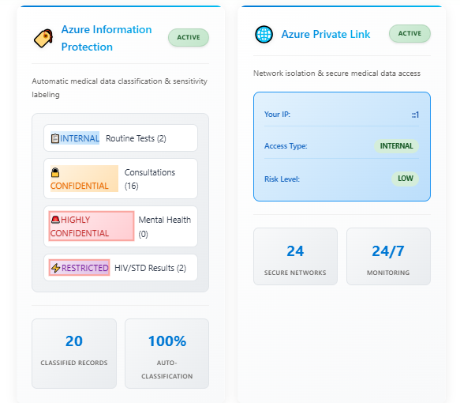

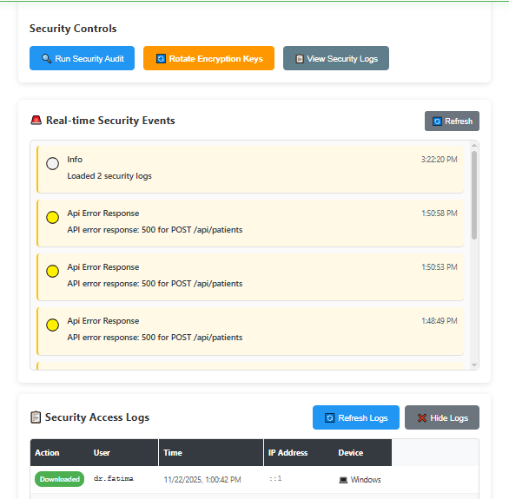

5. Technologies Azure Simulé dans le Projet
Le projet simule des fonctionnalités de sécurité clés d'Azure:
- Azure RBAC
- Azure Key Vault
- Azure Sentinel
- Azure Monitor+Logs
- Data Classification & Labeling (Azure Information Protection)
- Network Security Isolation (Azure Private Link)

